Švihadliáda
Vzhledem ke koronavirovému opatření probíhala tradiční švihadliáda v každém oddělení školní družiny, zvlášť. Kromě prvních tříd se zapojily do soutěže všechny třídy prvního stupně. Akce se zúčastnilo 83 dětí. Absolutní vítěz švihadliády se stává Kateřina Jeníčková z 5.B s nejvyšším počtem 254 skoků přes švihadlo. Dětem se soutěž moc líbila a těšíme se na další turnaj, který se bude konat ke konci školního roku.
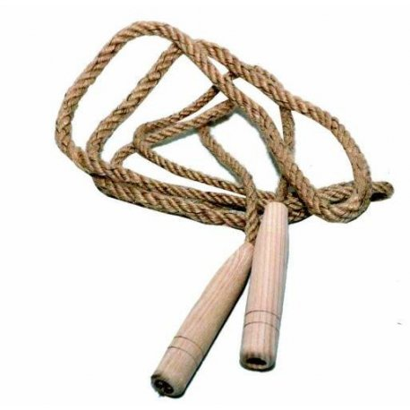

Místo | Jméno a příjmení | Třída | Skoky
1. | Poustková Klaudie | 2.A | 100
2. | Šmrhová Klára | 2.A | 45
3. | Kovalová Laura | 2.A | 22
1. | Vanačová Klára | 2.B | 52
2. | Hourlík Tomáš | 2.B | 37
3. | Sýbková Klára | 2.B | 35
1. | Pekárek Tomáš | 3.A | 47
2. | Terourová Lenka | 3.A | 30
3. | Mrázek Filip | 3.A | 20
1. | Pechrová Aneta | 4.B | 300
2. | Baťková Sofie | 4.A | 199
3. | Hrubá Anežka | 4.B | 77
 | Jeníčková Kateřina | 5.B | 254
2. | Smetanová Eliška | 5.A | 101
3. | Mašková Karolína | 5.B | 91

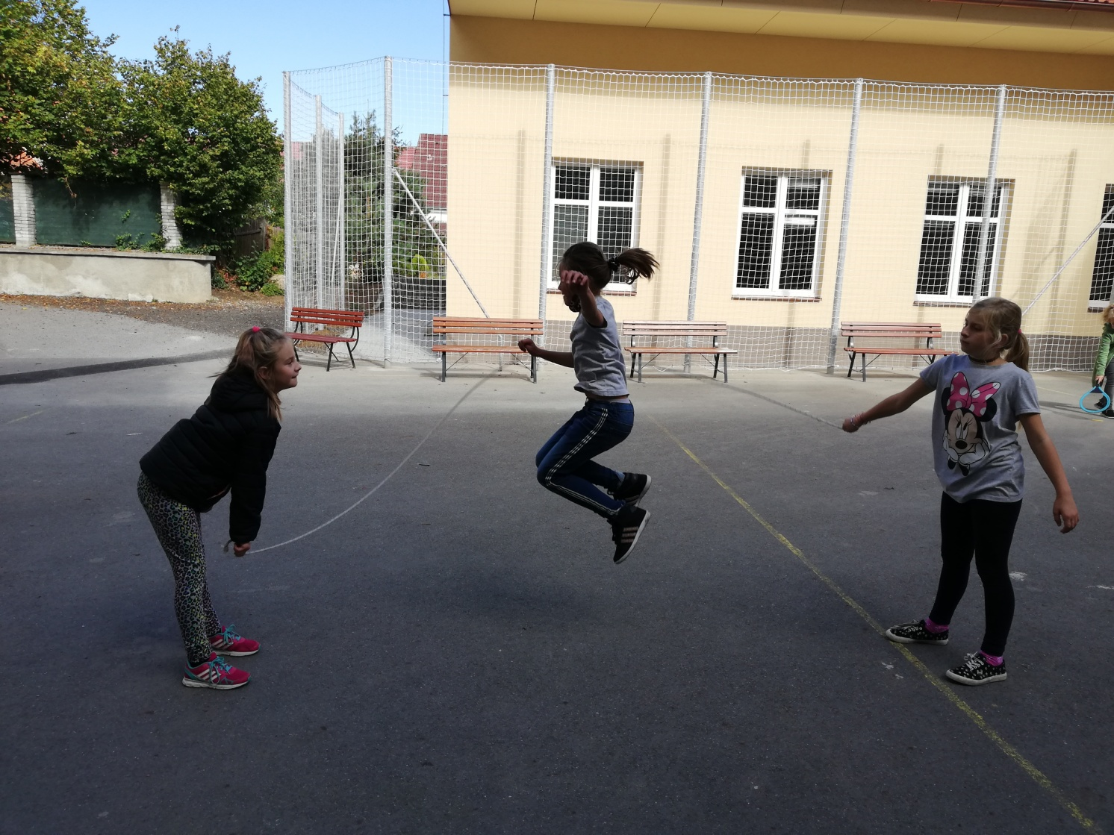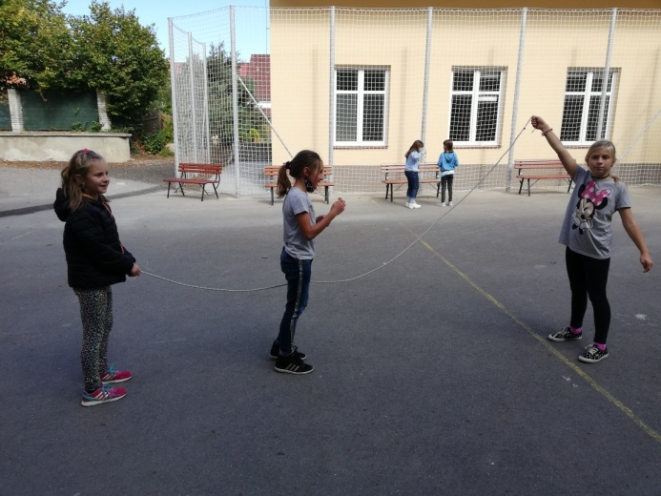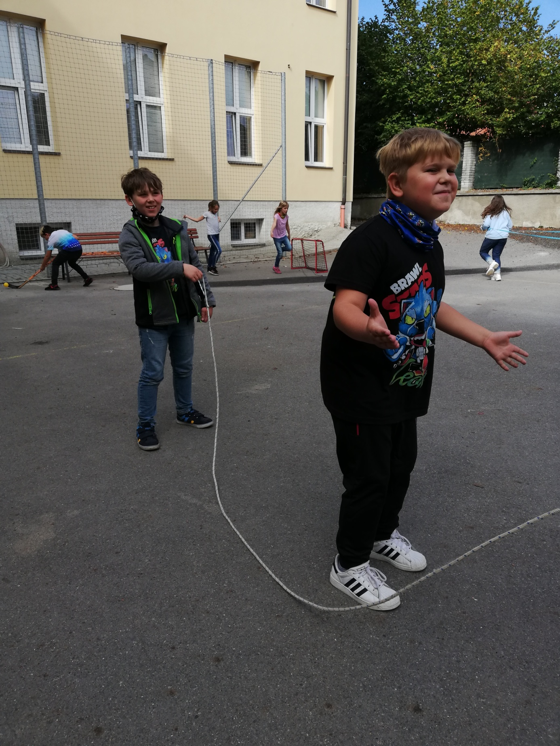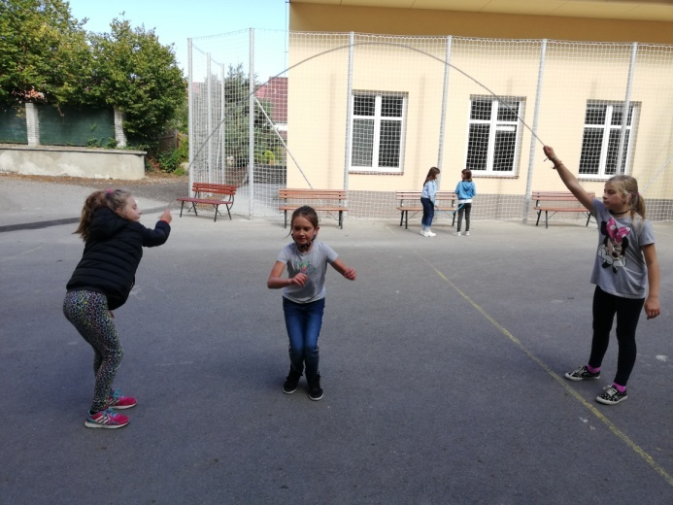
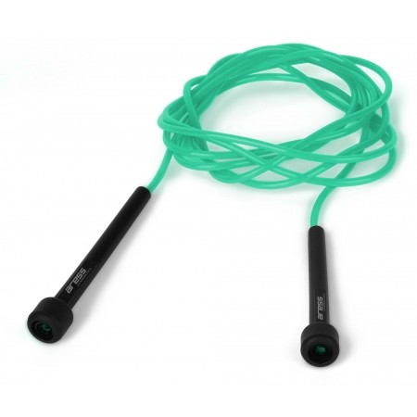
V Blatné 10. 10. 2020 zapsala: Dagmar Holínová

